Приложение 1

к решению городской Думы

от 24.09.2021 №750

ПОЛОЖЕНИЕ   
о гербе городского округа – города Барнаула Алтайского края

1. Общие положения

1.1. Положение о гербе городского округа – города Барнаула Алтайского края (далее – Положение) устанавливает геральдическое описание, требования   
к воспроизведению, порядок размещения и использования герба городского округа – города Барнаула Алтайского края (далее – город Барнаул),   
а также включает обоснование символики и информацию об ответственности за нарушение Положения.

1.2. Герб города Барнаула является официальным символом города Барнаула.

1.3. Герб города Барнаула отражает исторические, культурные, социально-экономические и иные местные традиции.

1.4. Официальные символы организаций, а также символика общественных объединений не могут быть идентичными гербу города Барнаула.

2. Геральдическое описание герба города Барнаула, требования   
к его воспроизведению, обоснование символики

2.1. Геральдическое описание герба города Барнаула:

Геральдический щит: в лазоревом (синем, голубом) поле среди серебряных горных пород стоит на зеленой земле серебряная дымящая плавильная печь с двумя червлеными (красными) горнами с золотыми огнями внутри.

Обрамление геральдического щита: щит увенчан золотой башенной короной с пятью зубцами, имеющей на обруче золотой лавровый венок   
(далее – статусная корона), и окружен лентой ордена Октябрьской революции (далее – Лента).

Щитодержатели: на зеленой земле, поросшей пучками травы, стоят серебряные кони, у обоих копыта золотые.

2.2. Герб города Барнаула может воспроизводиться в следующих равноценных, равнозначных и равно допустимых вариантах:

в многоцветном варианте без статусной короны, Ленты и щитодержателей (приложение 1 к Положению);

в одноцветном контурном варианте без статусной короны, Ленты и щитодержателей, а также без применения условной штриховки   
для обозначения цвета (шафировки) (приложение 2 к Положению);

в одноцветном контурном варианте без статусной короны, Ленты и щитодержателей, с применением условной штриховки для обозначения цвета (шафировки) (приложение 3 к Положению);

в многоцветном варианте со статусной короной (на коронованном щите), без Ленты и щитодержателей (приложение 4 к Положению);

в одноцветном контурном варианте со статусной короной   
(на коронованном щите), без Ленты, щитодержателей и применения условной штриховки для обозначения цвета (шафировки) (приложение 5 к Положению);

в одноцветном контурном варианте со статусной короной   
(на коронованном щите), без Ленты и щитодержателей, с применением условной штриховки для обозначения цвета (шафировки) (приложение 6   
к Положению);

в многоцветном варианте со статусной короной (на коронованном щите), с Лентой и щитодержателями (приложение 7 к Положению);

в одноцветном контурном варианте со статусной короной   
(на коронованном щите), с Лентой и щитодержателями, без применения условной штриховки для обозначения цвета (шафировки) (приложение 8   
к Положению);

в одноцветном контурном варианте со статусной короной   
(на коронованном щите), с Лентой и щитодержателями, с применением условной штриховки для обозначения цвета (шафировки) (приложение 9   
к Положению).

2.3. Изображения герба города Барнаула, приведенные   
в приложениях 1 – 9 к Положению, не являются изобразительными эталонами воспроизведения герба города Барнаула.

Воспроизведение герба города Барнаула допускается в различной технике исполнения, из различных материалов и в разных размерах.

Воспроизведение герба города Барнаула независимо от его размеров, техники исполнения, материалов и назначения должно точно соответствовать геральдическому описанию герба города Барнаула согласно пункту 2.1 Положения с учетом возможности воспроизведения герба города Барнаула   
в вариантах, указанных в пункте 2.2 Положения.

2.4. Положение с приложениями на бумажном и электронном носителях хранится в администрации города Барнаула и доступно для ознакомления всем заинтересованным лицам.

2.5. Толкование символики герба города Барнаула:

Герб города Барнаула разработан на основе исторического (старинного) герба города Барнаула, утвержденного 08 мая 1846 года (по старому стилю), где щит разделен на две части: верхняя меньшая и нижняя пространная.   
В верхней меньшей – в зеленом поле Губернский герб (Томский), а в нижней пространной – в голубом поле среди горных пород дымящая доменная печь.

В геральдическом описании герба города Барнаула, установленном пунктом 2.1 Положения, сохранены основные элементы нижней пространной части щита исторического (старинного) герба города Барнаула. Их цвета определены с учетом изображения (рисунка) исторического (старинного) герба города Барнаула, утвержденного 08 мая 1846 года (по старому стилю).

Символика герба города Барнаула:

плавильная печь – один из символов промышленного производства XVIII века как отражение исторического прошлого, олицетворение образования города Барнаула как горного города;

конь – символизирует сибирские просторы, могущество и смелость;

зеленый цвет – символ природы, здоровья, жизненного роста;

золотой цвет – символ богатства и процветания города;

лазоревый (синий, голубой) цвет – символ чести, благородства, духовности;

серебряный цвет – символ совершенства, чистоты, мира и взаимопонимания;

червленый (красный) цвет – символ труда, силы, красоты, праздника.

2.6. Не допускается воспроизведение герба города Барнаула:

в сочетании с текстом и изображениями, посягающими на права человека, его честь и достоинство, оскорбляющими национальные и религиозные чувства граждан;

с искажениями и неточностями в изображении по сравнению   
с геральдическим описанием герба города Барнаула, установленным   
пунктом 2.1 Положения, и вариантами его воспроизведения, указанными   
в пункте 2.2 Положения;

на поверхности предметов, испытывающих нагрузки, которые могут привести к искажению элементов изображения герба города Барнаула   
(за исключением воздушных шаров, флагов, транспарантов и растяжек   
на тканевой основе, размещаемых во время официальных и (или) праздничных мероприятий);

на продукции, не предназначенной для лиц, не достигших совершеннолетнего возраста;

на бланках документов, печатях, штампах, вывесках, информационных табличках юридическими лицами, индивидуальными предпринимателями, гражданами, общественными объединениями, не являющимися юридическими лицами.

3. Порядок размещения и использования герба города Барнаула

3.1. Герб города Барнаула размещается:

на фасадах зданий, вывесках и в залах заседаний Барнаульской городской Думы, администрации города Барнаула, а также отраслевых (функциональных) и территориальных органов местного самоуправления города Барнаула (далее – иные органы местного самоуправления);

в служебных кабинетах главы города Барнаула, председателя Барнаульской городской Думы и его заместителя, председателя избирательной комиссии муниципального образования города Барнаула, первого заместителя и заместителей главы администрации города Барнаула, председателя   
Счетной палаты города Барнаула, руководителей иных органов   
местного самоуправления;

на служебных удостоверениях главы города Барнаула, председателя Барнаульской городской Думы, депутатов Барнаульской городской Думы, иных лиц, замещающих муниципальные должности, муниципальных служащих;

на бланках муниципальных правовых актов города Барнаула;

на бланках, печатях, штампах главы города Барнаула, Барнаульской городской Думы, администрации города Барнаула, Счетной палаты города Барнаула и иных органов местного самоуправления, избирательной комиссии муниципального образования города Барнаула, органов администрации города Барнаула, муниципальных предприятий и учреждений города Барнаула;

на официальных печатных изданиях органов местного самоуправления города Барнаула;

на официальном Интернет-сайте города Барнаула и в официальном сетевом издании «Правовой портал администрации г. Барнаула»;

на официальных Интернет-сайтах Барнаульской городской Думы и иных органов местного самоуправления;

на стелах, устанавливаемых в связи с присвоением городу Барнаулу почетных званий Российской Федерации и Алтайского края, если размещение герба города Барнаула на соответствующей стеле предусмотрено нормативными правовыми актами Российской Федерации и Алтайского края.

3.2. Герб города Барнаула может размещаться:

на указателях при въезде на территорию города Барнаула и выезде с нее;

в залах аэропорта, железнодорожного, автобусного и речного вокзалов города Барнаула;

на фасадах зданий, вывесках и в залах заседаний избирательной комиссии муниципального образования города Барнаула, Счетной палаты города Барнаула, муниципальных предприятий и учреждений города Барнаула;

в служебных кабинетах руководителей органов администрации   
города Барнаула, муниципальных предприятий и учреждений   
города Барнаула, заместителей руководителей иных органов   
местного самоуправления;

на бланках депутатов Барнаульской городской Думы;

на наградах города Барнаула и документах, удостоверяющих их присвоение;

на памятных и юбилейных медалях, знаках, значках, вымпелах и другой сувенирной и представительской продукции, выпускаемой по заказу органов местного самоуправления города Барнаула, избирательной комиссии муниципального образования города Барнаула;

на транспортных средствах, находящихся в муниципальной собственности;

на эмблемах спортивных команд города Барнаула, а также на форме спортивных команд и отдельных спортсменов, представляющих   
город Барнаул;

на конвертах, открытках, визитных карточках, приглашениях, календарях, печатных и иных изданиях (изделиях) информационного, научного, справочного, познавательного, краеведческого, географического, спортивного, туристского и сувенирного характера и другой полиграфической продукции, выпускаемой по заказу лиц, замещающих муниципальные должности, органов местного самоуправления города Барнаула и избирательной комиссии муниципального образования города Барнаула;

на заставках местных телевизионных программ;

в качестве праздничного оформления Дня города и других праздничных мероприятий, в местах проведения праздничных мероприятий, в том числе   
на зданиях общественных объединений и организаций независимо от форм собственности, на жилых домах в дни государственных праздников Российской Федерации, в День города Барнаула, а также во время протокольных и иных официальных мероприятий с участием главы города Барнаула, председателя Барнаульской городской Думы, официальных представителей города Барнаула, органов местного самоуправления города Барнаула.

3.3. При одновременном размещении Государственного герба Российской Федерации (или герба Алтайского края) и герба города Барнаула герб города Барнаула располагается справа.

При одновременном размещении Государственного герба Российской Федерации, герба Алтайского края и герба города Барнаула Государственный герб Российской Федерации располагается в центре. Слева   
от Государственного герба Российской Федерации располагается   
герб Алтайского края, справа от Государственного герба Российской Федерации располагается герб города Барнаула.

При одновременном размещении четного числа (четырех и более) гербов Государственный герб Российской Федерации располагается левее центра. Справа от Государственного герба Российской Федерации располагается герб Алтайского края, слева от Государственного герба Российской Федерации располагается герб города Барнаула. Гербы иных муниципальных образований, эмблемы, геральдические знаки организаций и общественных объединений, располагаются далее поочередно справа и слева в порядке ранжирования.

При одновременном размещении нечетного числа (пяти и более) гербов Государственный герб Российской Федерации располагается в центре. Слева от Государственного герба Российской Федерации располагается герб Алтайского края, справа от Государственного герба Российской Федерации располагается герб города Барнаула. Гербы иных муниципальных образований, эмблемы, геральдические знаки организаций и общественных объединений располагаются далее поочередно слева и справа в порядке ранжирования.

Расположение гербов, установленное в настоящем пункте Положения, указано, если стоять к ним лицом (то есть, при взгляде от зрителя).

3.4. Размер герба города Барнаула не может превышать размеры Государственного герба Российской Федерации, герба Алтайского края, гербов иных субъектов Российской Федерации, муниципальных образований, организаций и общественных объединений, а высота размещения герба города Барнаула не может превышать высоту размещения Государственного герба Российской Федерации, герба Алтайского края, гербов иных субъектов Российской Федерации, муниципальных образований, организаций и общественных объединений.

3.5. При одновременном размещении Государственного герба Российской Федерации, герба Алтайского края и герба города Барнаула гербы должны быть выполнены в единой технике.

3.6. Порядок изготовления, использования, хранения и уничтожения бланков, печатей, штампов и иных носителей изображения герба города Барнаула устанавливается администрацией города Барнаула.

3.7. Использование герба города Барнаула или его изображения   
в случаях, не предусмотренных пунктами 3.1, 3.2 Положения, является неофициальным использованием герба города Барнаула.

Использование герба города Барнаула органами государственной власти и государственными органами Российской Федерации и Алтайского края, гражданами, их объединениями и организациями, за исключением случаев использования герба города Барнаула в соответствии с абзацем 3 настоящего пункта, допускается, если такое использование не является надругательством над гербом города Барнаула и при его воспроизведении соблюдены требования Положения.

Порядок использования герба города Барнаула юридическими лицами и индивидуальными предпринимателями для целей, связанных   
с осуществлением приносящей доход деятельности, определяется постановлением администрации города Барнаула.

3.8. При размещении и использовании герба города Барнаула   
в соответствии с разделом 3 Положения обеспечивается точное   
соответствие геральдическому описанию, приведенному в пункте 2.1 Положения.

4. Ответственность за нарушение Положения

4.1. Ответственность за искажение рисунка герба города Барнаула   
или изменение композиции либо цветов, выходящее за пределы геральдически допустимого, несет исполнитель допущенных искажений или изменений.

4.2. Использование герба города Барнаула с нарушением Положения,   
а также надругательство над гербом города Барнаула влечет за собой административную ответственность в соответствии с действующим законодательством Российской Федерации и Алтайского края.

Приложение 1

к Положению о гербе городского округа – города Барнаула Алтайского края

ИЗОБРАЖЕНИЕ ГЕРБА ГОРОДА БАРНАУЛА   
в многоцветном варианте без статусной короны, Ленты и щитодержателей



Приложение 2

к Положению о гербе городского округа – города Барнаула Алтайского края

ИЗОБРАЖЕНИЕ ГЕРБА ГОРОДА БАРНАУЛА   
в одноцветном контурном варианте без статусной короны, Ленты и щитодержателей, а также без применения условной штриховки   
для обозначения цвета (шафировки)

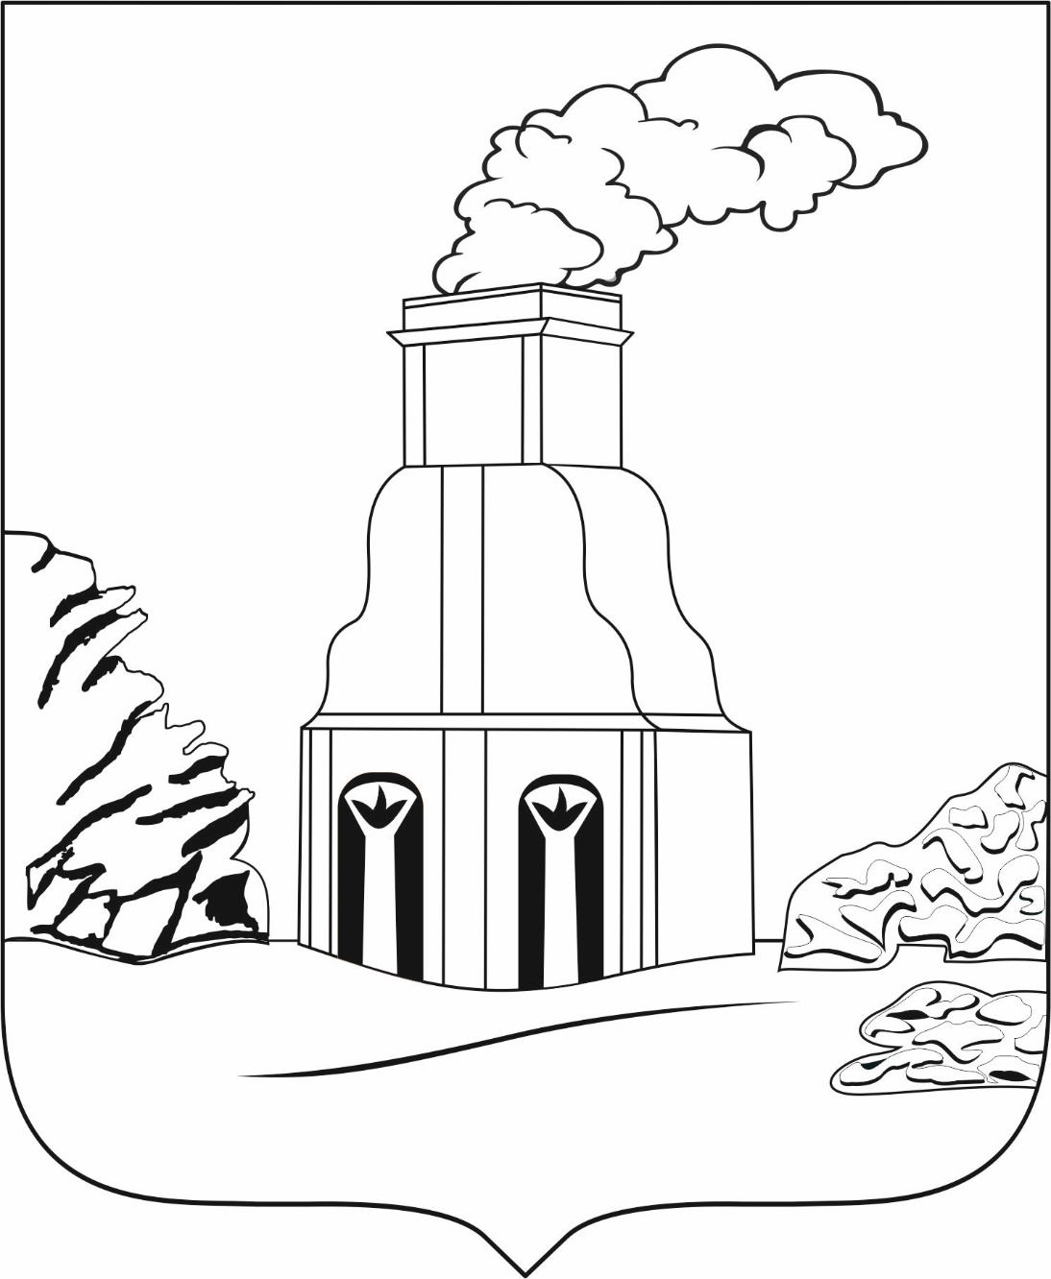

Приложение 3

к Положению о гербе городского округа – города Барнаула Алтайского края

ИЗОБРАЖЕНИЕ ГЕРБА ГОРОДА БАРНАУЛА   
в одноцветном контурном варианте без статусной короны,   
Ленты и щитодержателей, с применением условной штриховки   
для обозначения цвета (шафировки)

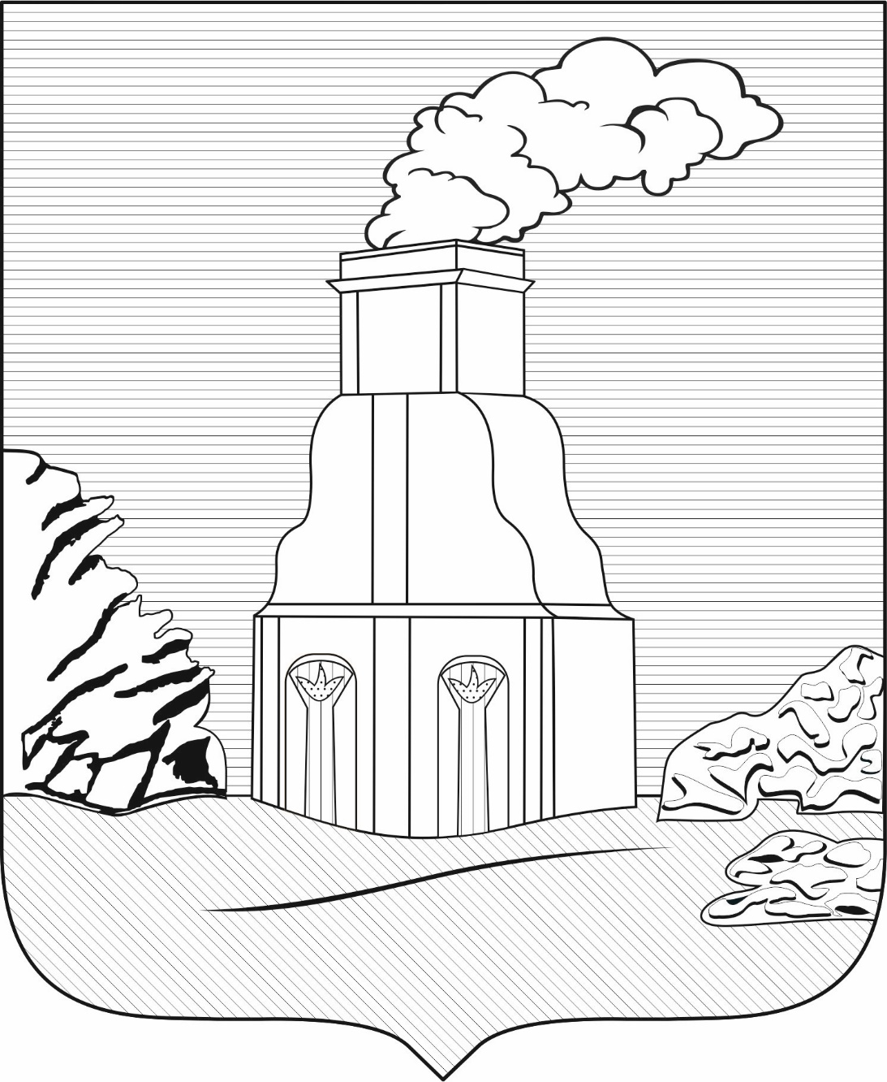

Приложение 4

к Положению о гербе городского округа – города Барнаула Алтайского края

ИЗОБРАЖЕНИЕ ГЕРБА ГОРОДА БАРНАУЛА   
в многоцветном варианте со статусной короной (на коронованном щите),   
без Ленты и щитодержателей

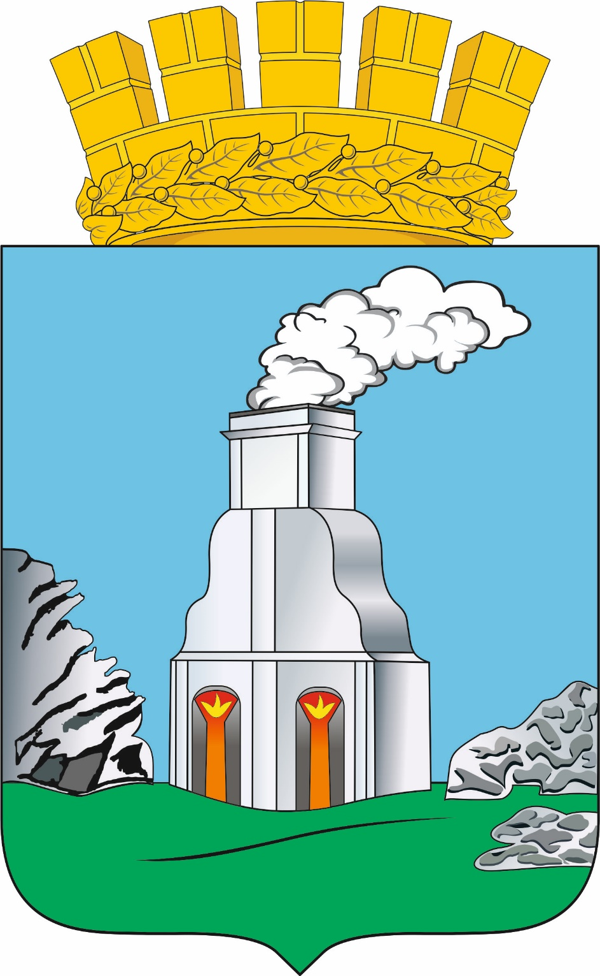

Приложение 5

к Положению о гербе городского округа – города Барнаула Алтайского края

ИЗОБРАЖЕНИЕ ГЕРБА ГОРОДА БАРНАУЛА   
в одноцветном контурном варианте со статусной короной   
(на коронованном щите), без Ленты, щитодержателей и применения   
условной штриховки для обозначения цвета (шафировки)

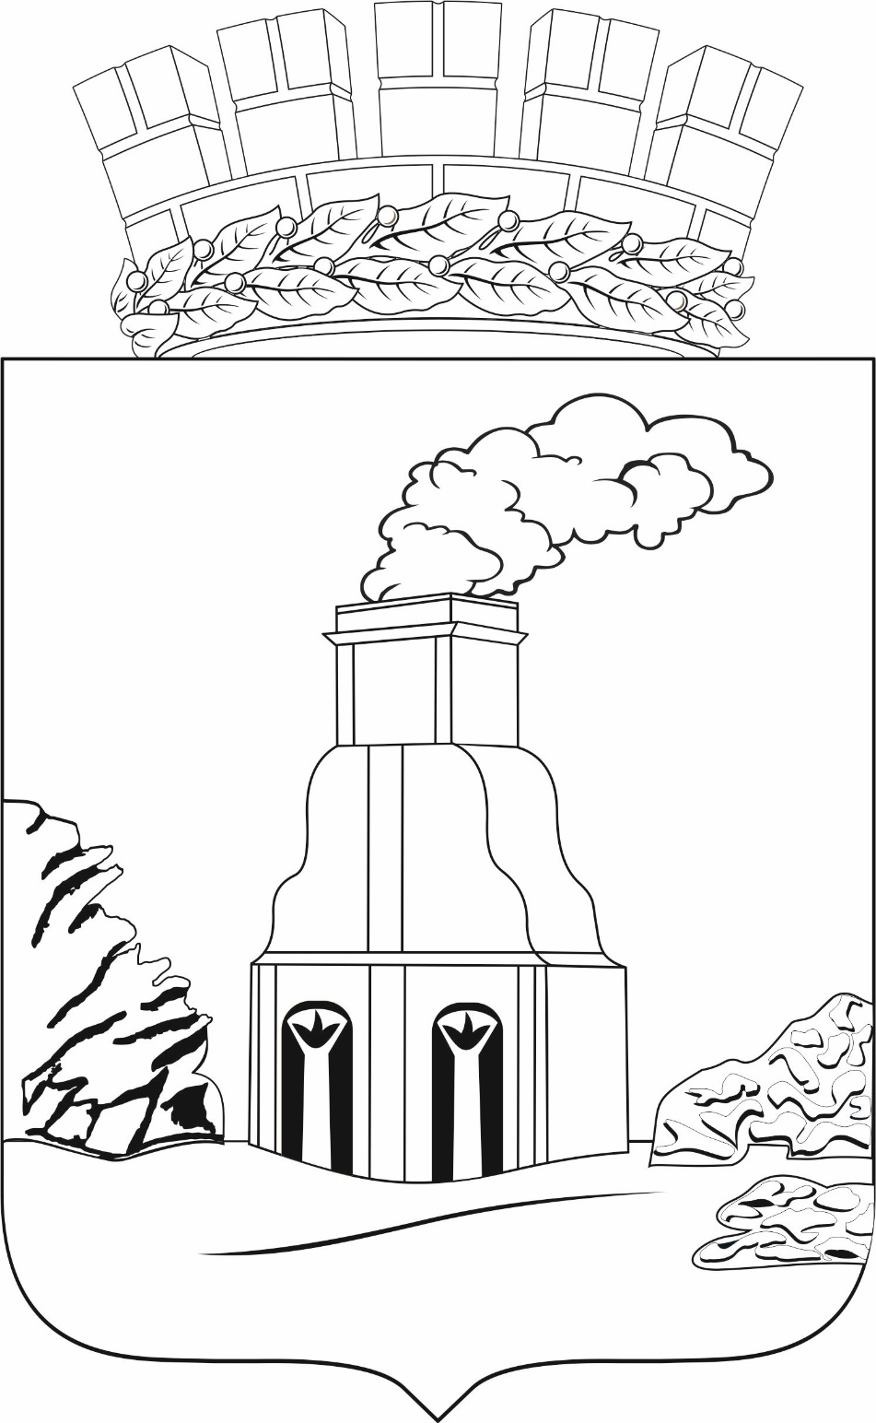

Приложение 6

к Положению о гербе городского округа – города Барнаула Алтайского края

ИЗОБРАЖЕНИЕ ГЕРБА ГОРОДА БАРНАУЛА   
в одноцветном контурном варианте со статусной короной   
(на коронованном щите), без Ленты и щитодержателей, с применением условной штриховки для обозначения цвета (шафировки)

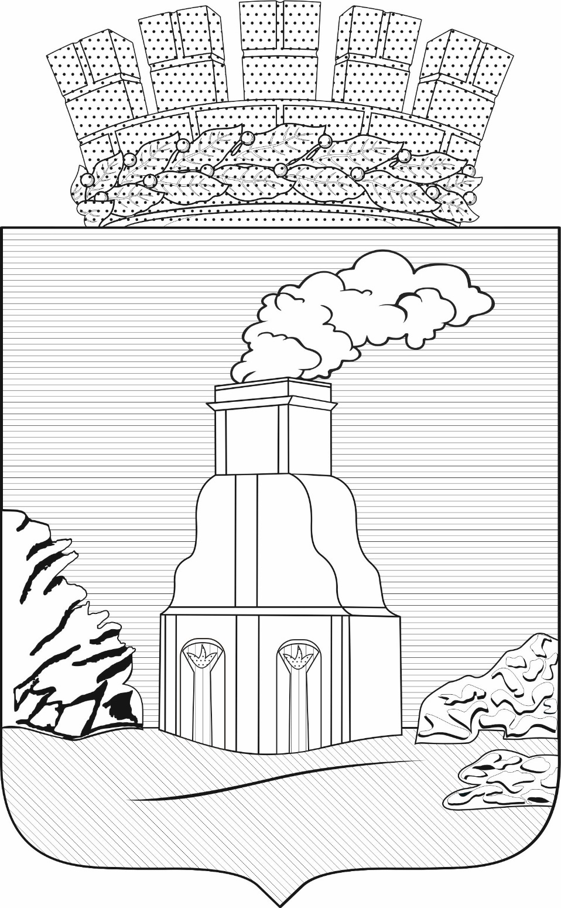

Приложение 7

к Положению о гербе городского округа – города Барнаула Алтайского края

ИЗОБРАЖЕНИЕ ГЕРБА ГОРОДА БАРНАУЛА   
в многоцветном варианте со статусной короной (на коронованном щите),   
с Лентой и щитодержателями

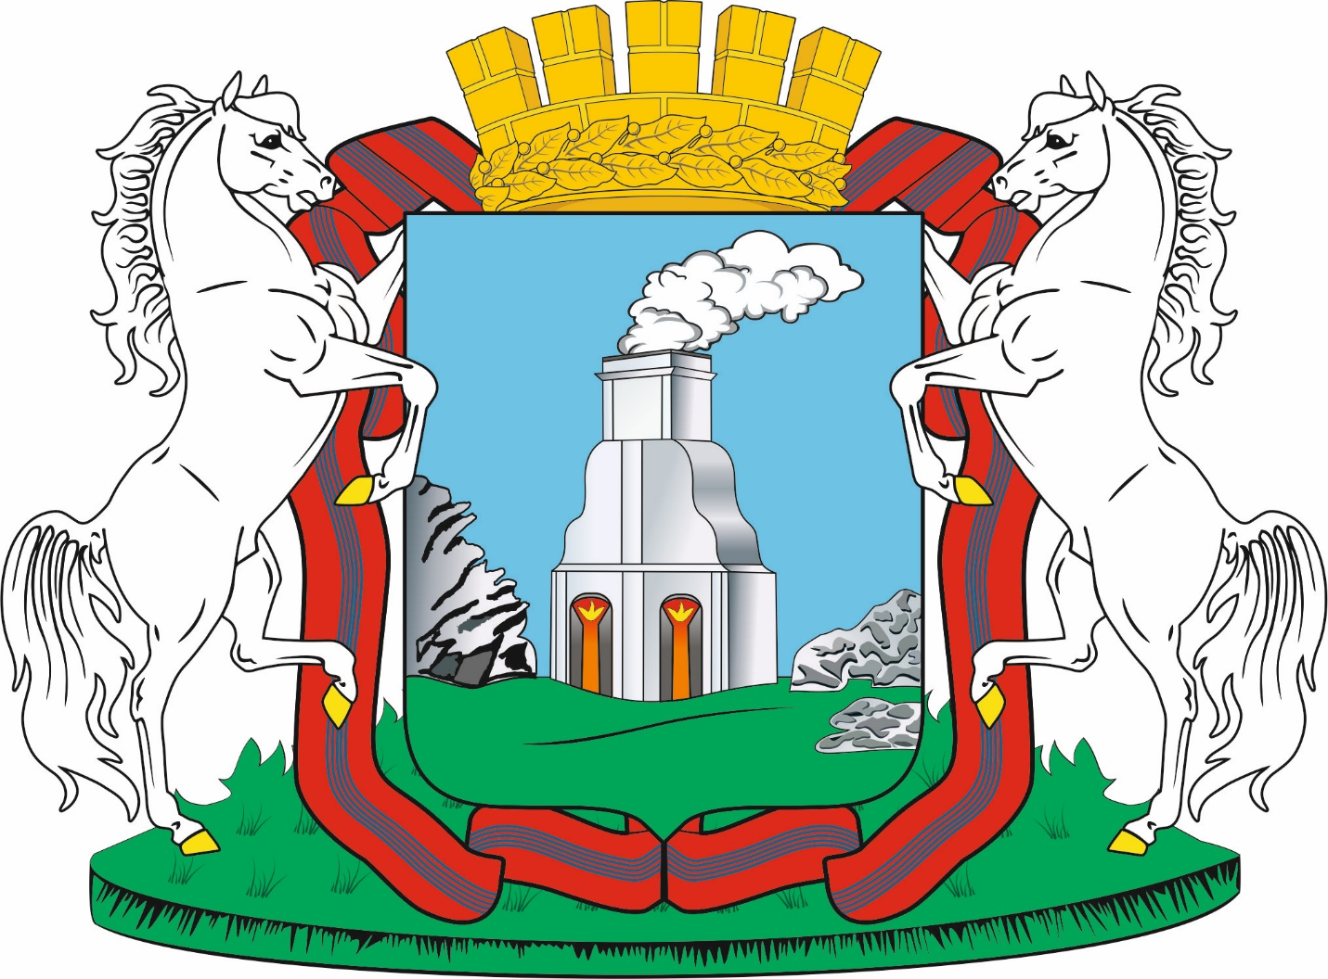

Приложение 8

к Положению о гербе городского округа – города Барнаула Алтайского края

ИЗОБРАЖЕНИЕ ГЕРБА ГОРОДА БАРНАУЛА   
в одноцветном контурном варианте со статусной короной   
(на коронованном щите), с Лентой и щитодержателями, без применения условной штриховки для обозначения цвета (шафировки)

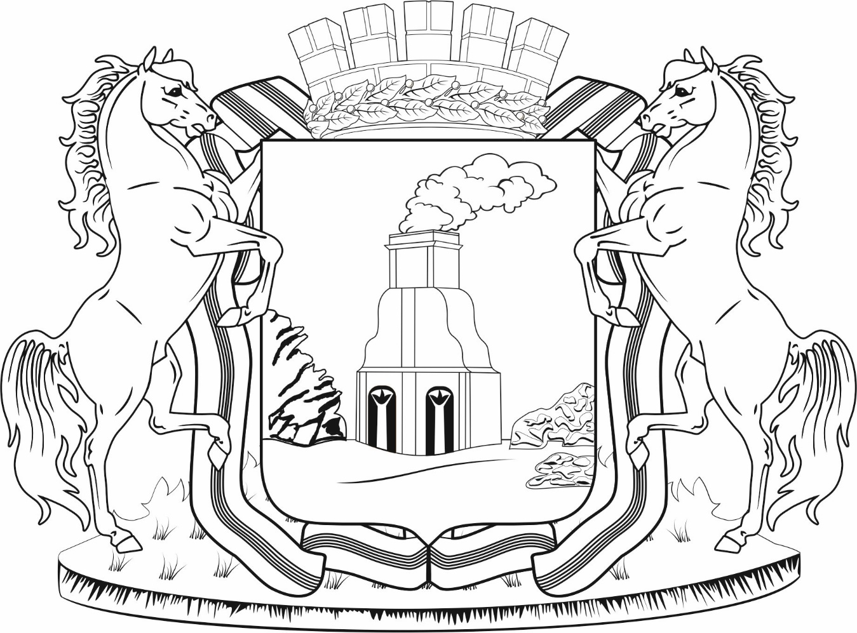

Приложение 9

к Положению о гербе городского округа – города Барнаула Алтайского края

ИЗОБРАЖЕНИЕ ГЕРБА ГОРОДА БАРНАУЛА   
в одноцветном контурном варианте со статусной короной   
(на коронованном щите), с Лентой и щитодержателями, с применением условной штриховки для обозначения цвета (шафировки)

